《物理学报》对图的要求
（2015-04-08）
请最好提供可以直接编辑的源图，因为通常作者提供的图的大小，坐标的设置，特别是图中的植字不够规范，我们排版时还需做一些调整。通常，在做图软件如Origin和Matlab界面下直接将图复制、粘贴到Word文件中（而不是导出图片后再插入到Word文件中），我们在排版时就可以直接编辑这些图片。请保留所有图的源文件，编辑部排版时可能会向作者索要图的源文件。

1、在文稿中按插图出现的先后次序顺序编号，并在正文相应位置处插入图片。
2、图题和分图题要求中英文对照，应简明描述图的内容，一般是一个长的名词性短语；有分图时分图用(a) ,(b),(c)标号，并在总图题后给出(a),(b),(c)分图题，分图题之间用分号“；”隔开；如果带有内插图，也应当描述内插图。
3、图的宽度半栏以6—7cm为宜，通栏以13—14cm为宜，曲线图应带有边框，图中线条粗细均匀，坐标线和边框线用细线；
4、图中的文字应尽量少，如果能够在图题中说清楚，就不要再在图中重复说明；图中出现的物理量名称和符号须与正文一致并在正文中有相关说明和解释；图中文字根据需要中英文都可以使用，如果用英文，在正文中需解释说明；
5、图的横纵坐标标值线标在内侧，横纵坐标需标明相应的变量和单位，使用“变量名称/单位”形式标记。
6、稿件录用后，请在上传稿件电子版同时上传图的电子文件（注明稿件编号）。
7、对图的电子文件的要求：
（1）每张图单独作为一个文件，所有图打包压缩为一个文件上传；
（2）图文件(见后面举例，图1、 2、 3等) 格式最好为 .eps .pdf .ai .cdr 等矢量格式, 请保持图中文字和线条的可编辑性, 说明绘制软件. 若是WORD，Powerpoint, Visio, Illustrator, Coreldraw, origin, matlab 等绘的图，可提供该图的源文件；若是其他软件，请提供可编辑格式的eps pdf 等格式的文件；
（3）图文件（见后面举例，图4 、5、 6 等）是照片形式的, 请提供.png . tiff .jpg等位图文件,分辨率要求为600 dpi以上；
8、关于彩色图及费用。用黑白图无法清晰表达所有信息的，建议最好采用彩色图，方便读者阅读和理解，便于文章的交流。网刊电子版彩图免费，请在图题前标明“(网刊彩色)”；如需采用彩色印刷，请在相应图题前标注“（彩色印刷）”，纸版彩色印刷将加收印刷成本，收费标准如下：彩色图1—4幅，加收1000元，5—8幅，加收2000元。位图格式的文件请提供600 dpi以上，色彩模式请选择CMYK或RGB。

举例：

(5s²)¹S₀
(5s5p)¹P₁
689nm

461nm
γ=7.6kHz
2
1
0
γ=32MHz
(5s5p)³P_{j}

图1 : 注: 图上文字可编辑

图2 这是一张matlab软件绘制的插图

图3 注这是viso软件绘制的插图

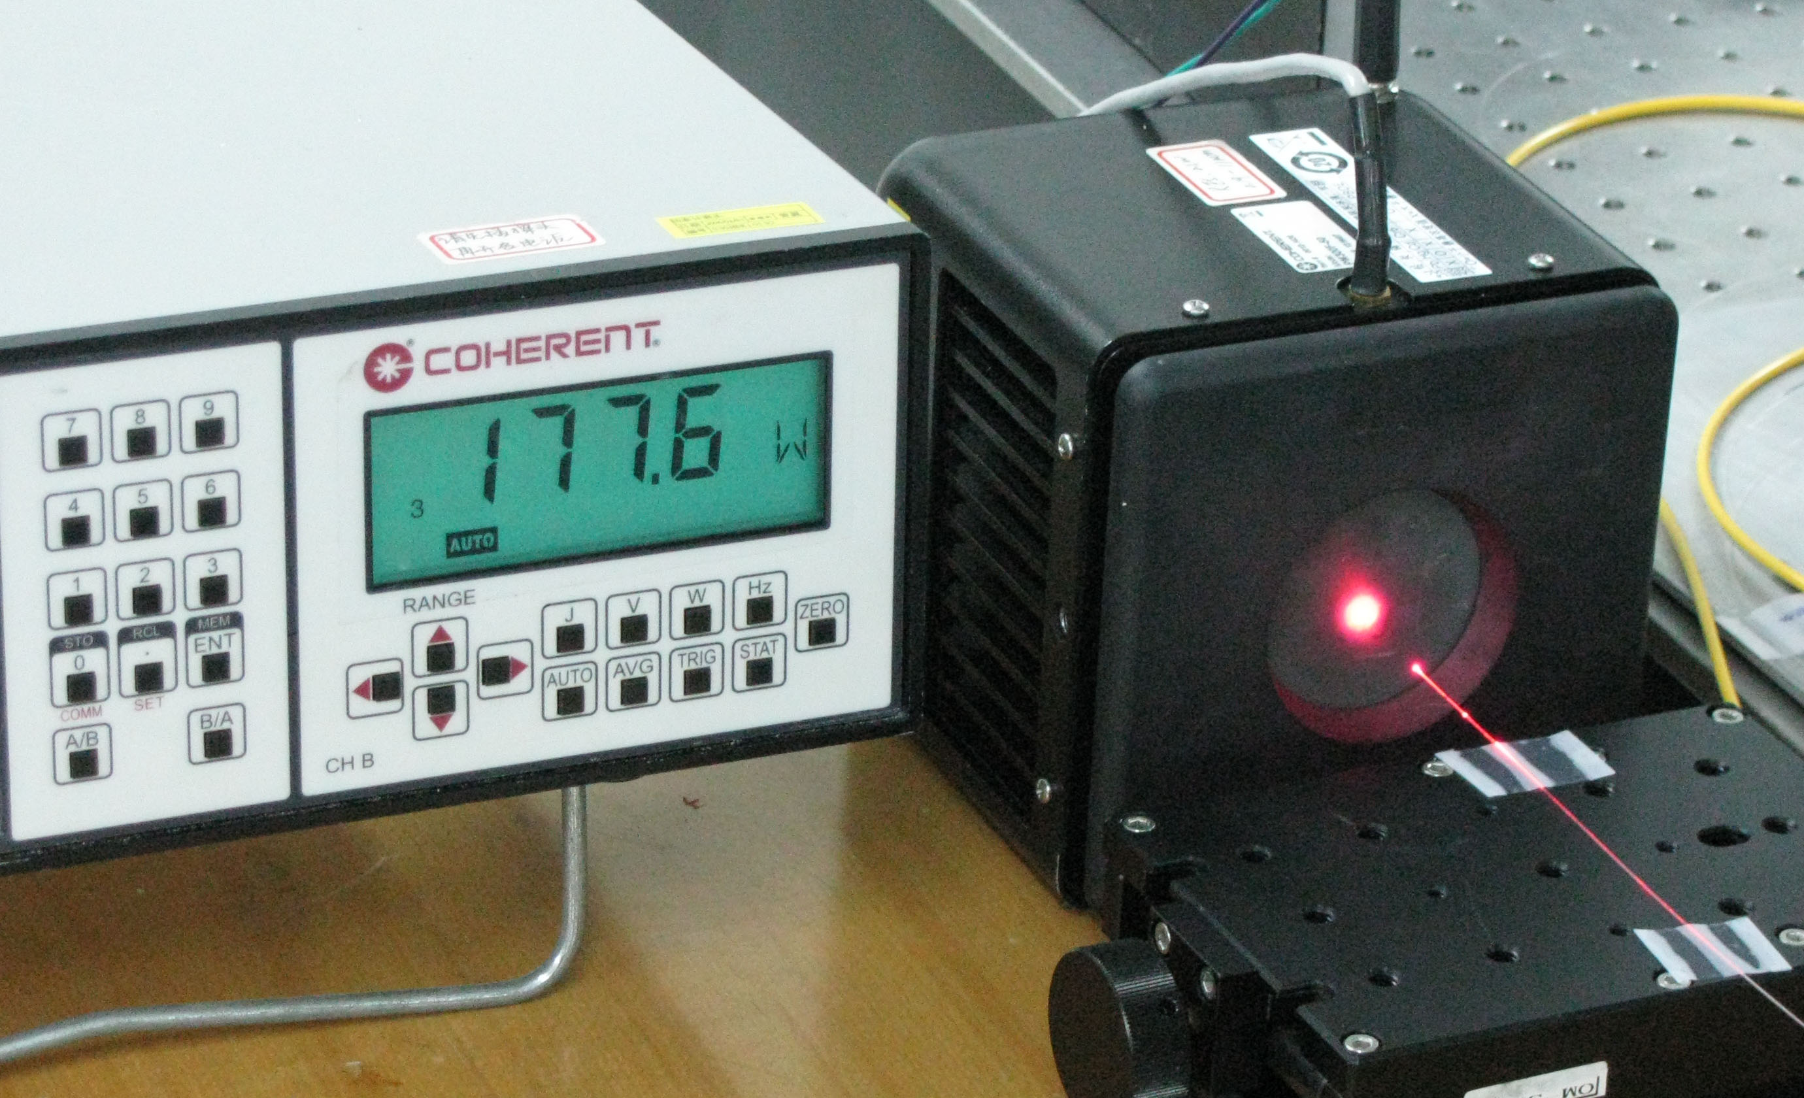

图4

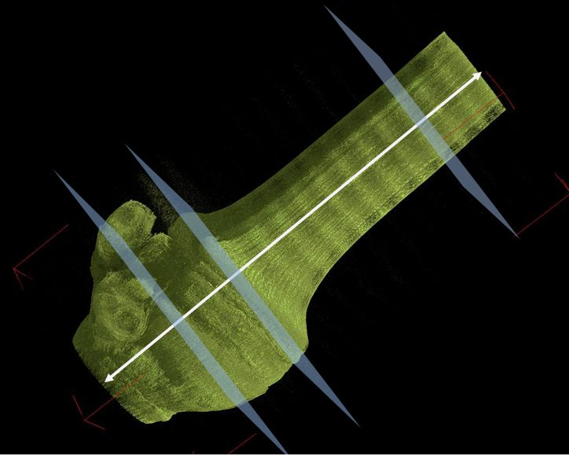
a
1
2
3
10.54mm

图5 注: 保持图中文字的可编辑性

